Secretaria da Agricultura, Pecuária e Desenvolvimento Rural

Departamento de Defesa Agropecuária
Divisão de Controle e Informações Sanitárias
Seção de Epidemiologia e Estatística

Informativo Semanal de Vigilância – Notificações 2019

Semana Epidemiológica 20.
Todas as Supervisões Regionais Informaram
Line | Município | Unidade regional | Código IBGE | N° do FORM IN | Principal espécie afetada | Diagnóstico presuntivo | Data da investigação | Diagnóstico conclusivo | 14. Foi criado cadastro no SIVCONT? | Solicitada Retificação? | Nome do Veterinário
1 | Venâncio Aires | Rio Pardo | 4322608 | 0018 | Bovinos | Tuberculose | 02/05/2019 | Tuberculose | Não | Sim | ANTÔNIO BORGES WERNER
2 | Venâncio Aires | Rio Pardo | 4322608 | 0019 | Bovinos | Tuberculose | 02/05/2019 | Tuberculose | Não | Sim | ANTÔNIO BORGES WERNER
3 | Planalto | Palmeira das Missões | 4314704 | 0039 | Galinhas | Estresse Térmico (calor) | 04/05/2019 | Estresse Térmico (calor) | Não | Sim | ALINE SCHLESTEIN NOEBAUER
4 | Soledade | Soledade | 4320800 | 0025 | Bovinos | Síndrome nervosa | 23/04/2019 | Pendente - Aguardando Lab. | Sim | Sim | ISADORA MAINIERI DE OLIVEIRA CORREA
5 | Soledade | Soledade | 4320800 | 0026 | Bovinos | Síndrome nervosa | 24/04/2019 | Pendente - Aguardando Lab. | Sim | Sim | ISADORA MAINIERI DE OLIVEIRA CORREA
6 | Três Arroios | Erechim | 4321634 | 0034 | Suínos | Lesões Traumáticas | 10/05/2019 | Lesões Traumáticas | Sim | Sim | MARINA DE MATTOS FERRASSO
7 | Passo do Sobrado | Rio Pardo | 4314076 | 0006 | Bovinos | Síndrome nervosa | 10/05/2019 | Raiva | Sim | Sim | AMILCAR PEREIRA REGO NETO

Ocorrências Atendidas pelo SVO-RS.
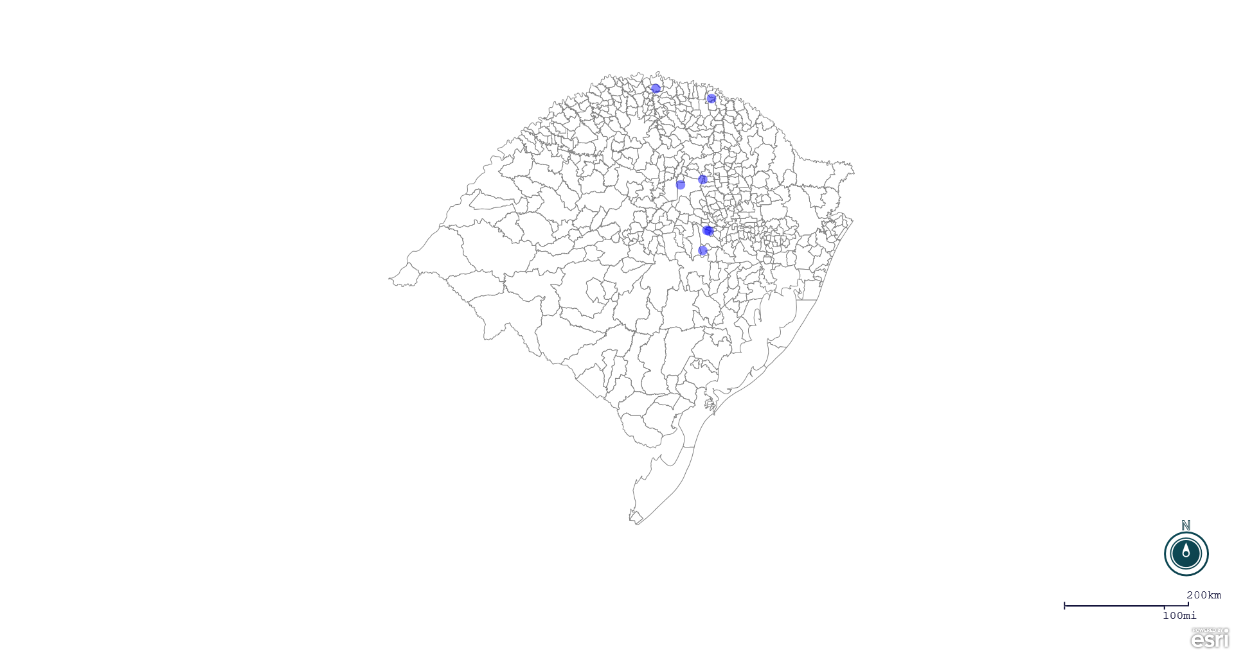
Seção de Epidemiologia e Estatística.

Seção de Epidemiologia e Estatística-SEE email para contato: epidemiologia@agricultura.rs.gov.br

